МИНИСТЕРСТВО ОБРАЗОВАНИЯ И НАУКИ РОССИЙСКОЙ ФЕДЕРАЦИИ
Федеральное государственное бюджетное учреждение
высшего образования
«КУБАНСКИЙ ГОСУДАРСТВЕННЫЙ УНИВНРСИТЕТ»
(ФГБОУ ВО «КубГУ»)

Кафедра социологии

СОЦИОЛОГИЧЕСКОЕ ИССЛЕДОВАНИЕ

ОСНОВНЫЕ ХАРАКТЕРИСТИКИ РЕЛИГИОЗНОСТИ МУЖЧИН И ЖЕНЩИН

Работу выполнила _____________________________ В.А. Игнатьева
(подпись, дата)

Факультет истории, социологии и международных отношений курс 2
Направление 39.03.01 – социология, ОФО
Научный руководитель
доцент кафедры социологии,
канд. социол. наук __________________________________ Т.Н. Белопольская
(подпись, дата)

Краснодар 2018

Актуальность исследования
Данная тема является весьма актуальной, т.к современный мир демонстрирует различные и порой противоречивые тенденции, которые приводят к изменению роли религии, форм существования религии и религиозности. Важно отслеживать и исследовать данные изменения, ведь религия во многом оказывает влияние на мировоззрение людей и выступает одним из способов приобщения личности к разным сферам общественной жизни.
Несмотря на то, что религия и церковь являются неотъемлемой частью современного мира, довольно тяжело определить проявление религиозности общества даже на уровне гендера. Очень часто религиозность мужчин и женщин разделялась, рассматривалась как две отдельные, взаимодополняющие роли.
Актуальность нашей темы исследования подтверждается и тем, что она поднимается во многих статьях социологических журналов. Многие ученые предпринимали попытку выяснить, кто же более религиозен - мужчины или женщины.
В исследовании Pew Research Center, опубликованном изданием BusinessViews, социологи выявили несколько интересных фактов.
Так например, многие религиозные группы, в их число входят католики, православные, евреи, видят в духовенстве только мужчин, в то время как другие в последние годы отказались от гендерных ограничений.
Данное исследование проводилось в 192 странах. В 61 стране женщины больше называют себя последователями какой-либо религии. В остальных странах женщины и мужчины приблизительно равны по уровню религиозной принадлежности. При этом не наблюдаются стран, в которых мужчины были бы более религиозными, чем женщины.
В США по данным опроса 2014 года, женщины чаще, чем мужчины, считают религию «очень важной» в жизни (60% против 47%). Американские женщины также чаще молятся каждый день (64% против 47%) и посещают религиозные службы по крайней мере один раз в неделю (40% против 32%).
Вопрос — «Как и почему мужчины и женщины отличаются по уровню религиозности» не раз становился предметом научных дискуссий на протяжении многих лет. Это неудивительно, ведь по данным Исследовательского центра Pew христианские женщины, например, более религиозны, чем христианские мужчины. В то время как мусульманские женщины и мужчины-мусульмане показывают схожие уровни религиозности по всем показателям, исключением является только частота участия в богослужениях. Это связано с их религиозными нормами.
Вышеуказанные данные подтверждают, что измерение уровня, или же проявления, религиозности в различных сообществах и вероисповеданиях является сложной задачей. Здесь очень важно учитывать несколько индикаторов: религиозная принадлежность, частота посещений богослужений, частота молитвы, играет ли религия важную роль в жизни конкретного человека.
Также тема гендера и религии поднимается в статье Осмоновой Д. А. “Гендер и религия как факторы этнической идентификации”. Автор считает, что религия относится к важнейшим источникам обоснования гендерных отношений. В своей работе Осмонова анализирует роль религии в этноидентификационном стандарте поведения мужчин и женщин и приходит к выводу, что одним из дифференцирующих факторов в контексте гендерных ролей, детерминирующих особенности женской и мужской этнической идентификации, является религиозный фактор.
В статье “Контуры новой духовности в гендерном измерении” Кузнецова О.В. Смолина Н.С. говорят о том, что в современном научном дискурсе повествуется о сдвиге на индивидуальную религиозность, “lived religion”, “everyday religion”, деинституциализированную религию, внеконфессиональную религиозность, “(new) spirituality”, (новую) духовность (спиритуальность). Авторы акцентируют наше внимание на религиозности женщин. Новые религии и новые духовности, обеспечивая расширение индивидуальных прав и возможностей женщин, «предлагают им войти в общественную сферу, не отказываясь от гендерной идентичности»
Предмет: отношение к религии мужчин и женщин
Объект: 50 человек (мужчины и женщины Краснодарского края и Ставропольского края)
Цель: сравнить уровень религиозности мужчин и женщин.
Задачи:
- Выяснить отношение (положительное, отрицательное, нейтральное) мужчин и женщин к различным конфессиям (христианство, ислам, буддизм и т.д.). Отношение к сектам. Определить принадлежность мужчин и женщин к различным конфессиям.
- Определить отношение людей к церковнослужителям, религиозным праздникам и изучению церковных писаний, основополагающих догм.
- Определить отношение респондентов к роли религиозных организаций в духовной и общественной жизни нашей страны.
- Выявить отношение мужчин и женщин к тому, как СМИ отображает деятельность церкви, религиозные события разных конфессий.
- Выявить мнение мужчин и женщин по поводу участия политических лидеров в религиозных праздниках.

Анкета
Мы, студенты-социологи, проводим исследование с целью изучения проявления религиозности у мужчин и женщин.
Заранее благодарим за участие в исследовании.
Исследование провидится анонимно, все сведения будут представлены в обобщенном виде.
- Определите ваше отношение к церкви, обрядам, приметам, деятельности сект
 | Положительно | Нейтрально | Отрицательно
Религиозные праздники
Народные обряды
Приметы
Традиции
Деятельность религиозных сект

- Определите своё отношение к религии:
- Верю в Бога
- Безразлично отношусь к религии
- Не верю в Бога
- Верю в сверхъестественные силы (в общение с духами, магию, знахарство, гадание, колдовство, астрологию)
- Затрудняюсь с ответом
- К какой религии Вы себя относите?
- Христианство
- Ислам
- Буддизм
- Иудаизм
- Язычество
- Не отношу себя ни к какой религии
- Другое_______________

- Как вы относитесь к разным конфессиям и атеизму
Конфессии | Положительно | Нейтрально | Отрицательно | Затрудняюсь с ответом
Христианство
Ислам
Буддизм
Иудаизм
Язычество
Атеизм

- Читали ли вы священные писания?
- Да
- Нет
- Как вы относитесь к церковнослужителям?
- Положительно
- Скорее положительно, чем отрицательно
- Скорее отрицательно, чем положительно
- Отрицательно

- Празднуете ли Вы религиозные праздники?
- Регулярно
- Изредка
- Никогда
- Как часто вы посещаете богослужения?
- Регулярно
- Изредка
- Никогда
- Какую роль, по Вашему мнению, должны играть религиозные организации в духовной и общественной жизни нашей страны?
- Активную роль в общественно-политической жизни общества
- Деятельность конфессий должна быть направлена только на удовлетворение религиозных потребностей верующих
- Деятельность конфессий должна быть строго ограничена - служить укреплению духовности и нравственности в обществе
- Другое___________________________________________
- Как вы считаете, должны ли в СМИ освещать религиозные темы?
- Да, конечно
- Да, но не активно
- Нет
- Затрудняюсь с ответом
- Обсуждаются ли в Вашей семье вопросы религии?
- Да
- Нет
- Затрудняюсь с ответом

- Интересны ли Вам экскурсии в знаменитых церквях, мечетях, монастырях, соборах, храмах?
- Да
- Нет
- Затрудняюсь с ответом

- По вашему мнению, должны ли политические лидеры публично посещать религиозные праздники?
- Да
- Нет

- Считаете ли Вы, что Конституция РФ достаточно обеспечивает свободу вероисповедания?
- Да
- Нет
- Затрудняюсь с ответом
- Как вы думаете, нужно ли вводить в школьную программу религиозные предметы?
- Да, это необходимо для всех
- Да, но ученик должен посещать такие уроки по согласию родителей
- Нет
- Затрудняюсь с ответом

- Укажите, пожалуйста, Ваш пол
М Ж
- Укажите, пожалуйста, Ваш возраст___________
- Укажите, пожалуйста, Вашу национальность __________________
- Укажите, пожалуйста, Ваш уровень образования
- Среднее
- Среднее специальное
- Неоконченное высшее
- Высшее
- Ученная степень
- Ваш регион проживания
Краснодарский край
Ставропольский край
- Место жительства
Город
Сельское поселение

Спасибо за участие в опросе!

Отчет
Всего респондентов: 50 человек.
В опросе участвовало 35 женщин и 15 мужчин.
Опрашивались жители Краснодарского края – 18 человек, Ставропольского края – 32 человека.
Возрастные группы: 18-30 лет – 31 человек, 31-45 – 12 человек, свыше 46 - 7 человек.
Группы по уровню образования: среднее – 8 человек, среднее специальное – 12 человек, неоконченное высшее – 20 человек, высшее – 8 человек, ученая степень – 2 человек.
Группы по месту жительства: город – 38 человек, сельское поселение – 12 человек.

1. Выяснить отношение мужчин и женщин к различным конфессиям. Определить их отношение к сектам. Определить принадлежность мужчин и женщин к различным конфессиям.
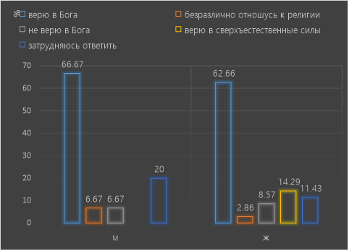
Рисунок 1. Отношение мужчин и женщин к религии, %
Первостепенной задачей нашего исследования было выявить отношение мужчин и женщин к религии в целом. Согласно данным диаграммы, мы видим, что 66,67% опрошенных мужчин верят в Бога, 20% затрудняются с ответом, одинаковое количество мужчин не верят в Бога и безразлично относятся к религии - 6,67%.
Среди опрошенных женщин 62,86% верят в Бога, 14,29% верят в сверхъестественные силы, 11,43% затрудняются с ответом, 8,57% не верят в Бога, а 2,86% безразлично относятся к религии.
Мы видим, что одинаковый процент, как и мужчин, так и женщин верят в Бога, но стоит отметить, что мужчин, затрудняющихся с ответом на данный вопрос почти в два раза больше, чем женщин, также обратим внимание на то, что ответ “верю в сверхъестественные силы” мужчинами не был выбран вообще.

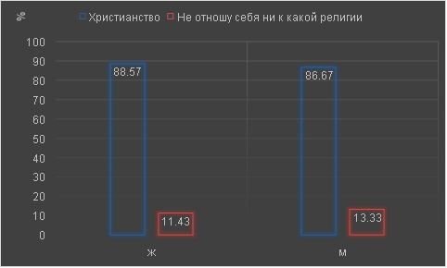
Рисунок 2. Религиозные предпочтения женщин и мужчин, %
Определяя свои религиозные предпочтения, одинаковый процент опрошенных мужчин и женщин выбрали христианство (их оказалось доминирующее большинство), все остальные респонденты не отнесли себя ни к какой религии.

sex*$positive кросстаблица
 |  |  | Положительное отношение ª |  |  |  |  | Всего
 |  |  | христианство | ислам | буддизм | иудаизм | язычество
пол | м | Частота | 10 | 3 | 4 | 4 | 2 | 13
 |  | % внутри sex | 76,9% | 23,1% | 30,8% | 30,8% | 15,4%
 |  | % внутри $positive | 34,5% | 18,8% | 26,7% | 44,4% | 100,0%
 |  | % от общего количества | 28,6% | 8,6% | 11,4% | 11,4% | 5,7% | 37,1%
 | ж | Частота | 19 | 13 | 11 | 5 | 0 | 22
 |  | % внутри sex | 86,4% | 59,1% | 50,0% | 22,7% | ,0%
 |  | % внутри $positive | 65,5% | 81,3% | 73,3% | 55,6% | ,0%
 |  | % от общего количества | 54,3% | 37,1% | 31,4% | 14,3% | ,0% | 62,9%
Всего |  | Частота | 29 | 16 | 15 | 9 | 2 | 35
 |  | % от общего количества | 82,9% | 45,7% | 42,9% | 25,7% | 5,7% | 100,0%
Проценты и итоги основаны на респондентах.
a. Дихотомическая группа подсчитывается по значению 1.
Таблица 1. Доля респондентов, которые положительно относятся к различным конфессиям, % (таблица множественных ответов)
В данной таблице отображена положительная оценка религиозных конфессий относительно пола. Мы можем проследить, что 34,5% мужчин положительно относятся к христианству, а доля женщин, считающих также составила 65,5%. В отношении ислама положительно высказались 81,3% женщин, следовательно, мужчин, считающих также было намного меньше, 18,8%. Относительно буддизма женщины были настроены более позитивно, их доля составила 73,3%, а мужчин 26,7%. Положительно относятся к иудаизму 44,4% опрошенных мужчин, доля женщин, считающих также, составила 55,6%. Среди опрошенных женщин не оказалось позитивно настроенных к язычеству.

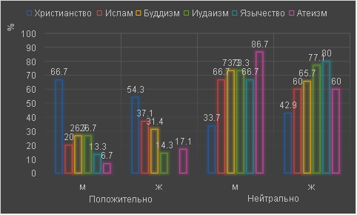
Рисунок 3. Отношение респондентов к разным конфессиям и атеизму, % (частотный анализ)
По результатам опроса можно сделать следующие выводы: 66,7% опрошенных мужчин положительно относятся к христианству, женщин 54,3%, также 33,7% мужчин выразили нейтральную позицию по поводу христианства, а женщин 42,9%, также стоит отметить, что 2,9% женщин затруднялись ответить на данный вопрос.
Положительно относятся к исламу 20% опрошенных мужчин, в то время как женщин 37,1%, 66,7% мужчин высказались нейтрально, среди женщин также считают 60%, всего 13,3% опрошенных мужчин отрицательно относятся к исламу, у женщин этот показатель ниже, он составляет 2,9%.
Среди мужчин 26,7% положительно относятся к буддизму, у женщин показатель немного выше - 31,4%, также 73,3% опрошенных мужчин выбрали ответ “нейтрально”, женщин, посчитавших также, оказалось 65,7%, 2,9% затруднялись с ответом.
К иудаизму положительно относятся 26,7% мужчин, а женщин 14,3%, 73,3% мужчин также высказались нейтрально, среди женщин этот показатель составил 77,1%, 8,6% женщин затруднялись с ответом.
Всего 13,3% опрошенных мужчин высказались положительно по поводу язычества, 66,7% нейтрально, стоит отметить, что 80,0% опрошенных женщин нейтрально относятся к язычеству, также 13,3% мужчин относятся отрицательно, а женщин 8,6%, среди мужчин 6,7% затруднялись с ответом, а среди женщин 11,4%.
Из опрошенных мужчин 6,7% положительно относятся к атеизму, а женщин 17,1%, также 86,7% мужчин выбрали ответ “нейтрально”, женщин, ответивших также, оказалось 60%, 6,7% мужчин отрицательно относятся к атеизму, а женщин 17,1%, и только 5,7% женщин затруднялись с ответом.
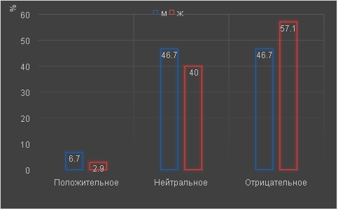
Рисунок 4. Отношение респондентов к деятельности сект, %
Согласно полученным данным, мы видим, что 6,7% мужчин положительно относятся к деятельности сект, в то время как женщин всего 2,9%, нейтрально высказалось 46,7% опрошенных мужчин, а женщин 40,0%, отрицательно относятся к сектам 46,7% мужчин, в то время как количество женщин отрицательно относящихся к деятельности сект больше, их 57,1%.

2. Определить отношение людей к церковнослужителям, религиозным праздникам и изучению церковных писаний, основополагающих догм.
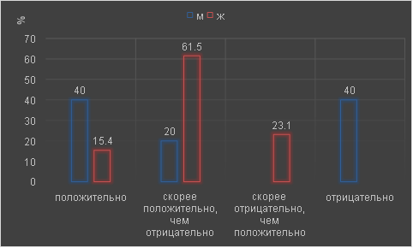
Рисунок 5. Отношение респондентов Краснодарского края церковнослужителям, %
Анализируя данные по Краснодарскому краю, мы можем заметить, что мужчины (40,0%) более положительно относятся церковнослужителям, чем женщины (15,38%). Среди женщин (61,54%) чаще всего встречался ответ “скорее положительно, чем отрицательно”, в то время как среди мужчин так же ответило всего 20,0%.
Стоит также отметить, что среди мужчин 40,0% отрицательно относятся к церковнослужителям, никто из женщин не высказался также; но 23,08% женщин выбрали ответ “скорее отрицательно, чем положительно”.
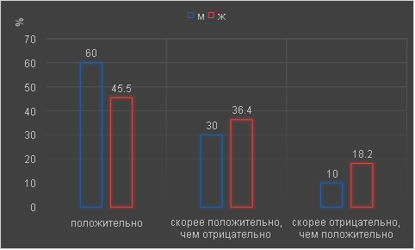
Рисунок 6. Отношение респондентов Ставропольского края к церковнослужителям, %
Анализируя данные по Ставропольскому краю, мы видим, что больше половины мужчин (60,0%) положительно относятся к церковнослужителям, в то время как число женщин, ответивших также составило 45,45%. Из опрошенных мужчин - 30% относятся к церковнослужителям скорее положительно, чем отрицательно, а женщин - 36,36%. Ответ “скорее отрицательно, чем положительно” выбрали 10,0% мужчин края, а женщин 18,18%.
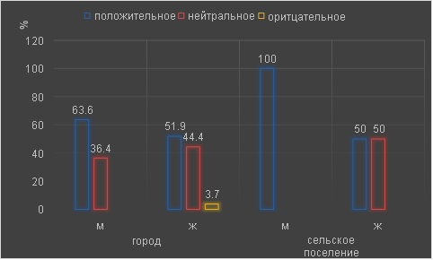
Рисунок 7. Отношение респондентов к религиозным праздникам, %
Согласно данным опроса, 63,6% мужчин из города положительно относятся к религиозным праздникам, женщин же 51,9%, нейтрально же религиозным праздникам относятся 36,4% мужчин, в то время как женщин 44,4%, а также 3,7% женщин высказались отрицательно.
В сельском поселении все мужчины положительно высказались относительно религиозных праздников, мнение же женщин разделилось пополам, 50% относятся положительно высказались в отношении религиозных праздников, другая половина относится нейтрально.

 |  |  | празднуете ли вы религиозные праздники
 |  |  | регулярно | изредка | никогда
пол | м | Частоты | 4 | 9 | 2
 |  | % по строке | 26,7% | 60,0% | 13,3%
 |  | % по столбцу | 33,3% | 27,3% | 40,0%
 |  | % по таблице | 8,0% | 18,0% | 4,0%
 | ж | Частоты | 8 | 24 | 3
 |  | % по строке | 22,9% | 68,6% | 8,6%
 |  | % по столбцу | 66,7% | 72,7% | 60,0%
 |  | % по таблице | 16,0% | 48,0% | 6,0%
Таблица 2. Празднование религиозных праздников, % (мобильная таблица)
В ходе исследования нами было выявлено, что 33,3% мужчин регулярно отмечают религиозные праздники, доля женщин, ответивших также составила 66,7%. Среди опрошенных мужчин 27,3% изредка празднуют религиозные события, следовательно, 72,7% женщин ответило также. Никогда не праздновали религиозные события 40,0% мужчин и 60,0% женщин (данные по столбцам).

Таблица сопряженности пол * празднуете ли вы религиозные праздники
 |  |  | празднуете ли вы религиозные праздники |  |  | Итого
 |  |  | регулярно | изредка | никогда
пол | м | Частота | 4 | 9 | 2 | 15
 |  | % в пол | 26,7% | 60,0% | 13,3% | 100,0%
 |  | % в празднуете ли вы религиозные праздники | 33,3% | 27,3% | 40,0% | 30,0%
 |  | % по таблице (слою) | 8,0% | 18,0% | 4,0% | 30,0%
 | ж | Частота | 8 | 24 | 3 | 35
 |  | % в пол | 22,9% | 68,6% | 8,6% | 100,0%
 |  | % в празднуете ли вы религиозные праздники | 66,7% | 72,7% | 60,0% | 70,0%
 |  | % по таблице (слою) | 16,0% | 48,0% | 6,0% | 70,0%
Итого |  | Частота | 12 | 33 | 5 | 50
 |  | % в пол | 24,0% | 66,0% | 10,0% | 100,0%
 |  | % в празднуете ли вы религиозные праздники | 100,0% | 100,0% | 100,0% | 100,0%
 |  | % по таблице (слою) | 24,0% | 66,0% | 10,0% | 100,0%
Таблица 3. Празднование религиозных праздников, % (таблица сопряженности)

Критерии хи-квадрат
 | Значение | ст.св. | Асимпт. значимость (2-стор.)
Хи-квадрат Пирсона | ,418ª | 2 | ,811
Отношение правдоподобия | ,407 | 2 | ,816
Линейно-линейная связь | ,003 | 1 | ,957
Кол-во валидных наблюдений | 50
a. В 3 (50,0%) ячейках ожидаемая частота меньше 5. Минимальная ожидаемая частота равна 1,50.
Таблица 4.
Асимпт. значимость равна 0,811, что говорит об отсутствии зависимости.

Рисунок 8. Празднование религиозных праздников по полу и возрасту, % (перекодировка)
Респонденты в возрасте от 18 до 30 лет: 25,0% опрошенных мужчин в этой возрастной категории регулярно празднуют религиозные праздники, число женщин, ответивших также, составило 17,4%, изредка отмечают религиозные праздники 50,0% мужчин, в то время как женщин 69,6%, никогда не празднуют религиозные праздники 25,0% опрошенных мужчин и 13,0% опрошенных женщин.
Респонденты в возрасте от 31 до 45 лет: общее число опрошенных мужчин и женщин (25,0%) из этой возрастной категории регулярно празднуют религиозные праздники, стоит отметить, что ответ «изредка» тоже выбрал одинаковый процент мужчин и женщин (75,0%).
Респонденты в возрасте свыше 46 лет: 33,3% опрошенных мужчин регулярно отмечают религиозные праздники, число женщин, ответивших также, было выше и составило 50,0%, число мужчин, выбравших ответ «изредка», оказалось 66,7%, а женщин 50,0%.

Комбинационная таблица пол * читали ли вы священные писания
 |  |  | читали ли вы священные писания |  | Всего
 |  |  | да | нет
пол | м | Количество | 9 | 6 | 15
 |  | % в пол | 60,0% | 40,0% | 100,0%
 |  | % в читали ли вы священные писания | 36,0% | 24,0% | 30,0%
 |  | % общего итога | 18,0% | 12,0% | 30,0%
 | ж | Количество | 16 | 19 | 35
 |  | % в пол | 45,7% | 54,3% | 100,0%
 |  | % в читали ли вы священные писания | 64,0% | 76,0% | 70,0%
 |  | % общего итога | 32,0% | 38,0% | 70,0%
Таблица 5. Ознакомление респондентов с текстами священных писаний, % (таблица сопряженности)
Также нашей задачей было сравнить ознакомление мужчин и женщин с текстами основополагающих догм, для этого мы анализировали данные таблицы по столбцу. Среди опрошенных респондентов 36,0% мужчин читали священные писания, в то время как женщин, изучавших тексты догм больше, их процент составил 64,0%.

Критерии хи-квадрат^{c}
 | Значение | ст.св. | Асимптотическая значимость (2-сторонняя) | Точная знч. (2-сторонняя) | Точная значимость (1-сторонняя) | Дискретная вероятность
Хи-квадрат Пирсона | ,857ª | 1 | ,355 | ,538 | ,269
Поправка на непрерывность^{b} | ,381 | 1 | ,537
Отношения правдоподобия | ,862 | 1 | ,353 | ,538 | ,269
Точный критерий Фишера |  |  |  | ,538 | ,269
Линейно-линейная связь | ,840^{d} | 1 | ,359 | ,538 | ,269 | ,161
Количество допустимых наблюдений | 50
a. Для числа ячеек 0 (0,0%) предполагается значение, меньше 5. Минимальное предполагаемое число равно 7,50.
b. Вычисляется только для таблицы 2x2
c. Для комбинационных таблиц размером 2x2 вместо результатов Монте-Карло даны точные результаты.
d. Стандартизованная статистика - ,917.
Таблица 6.
Асимптотическая значимость равна 0,355, это больше 0,05, что говорит об отсутствии зависимости между полом и ознакомлением респондентов с текстами священных писаний. Хи-квадрат Пирсона равен 0,857.

3. Определить отношение респондентов к роли религиозных организаций в духовной и общественной жизни нашей страны.
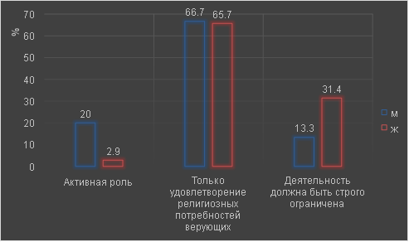
Рисунок 10. Отношение респондентов к роли религиозных организаций в духовной и общественной жизни нашей страны, %
Одной из наших задач также было выяснить, как мужчины и женщины относятся к роли религиозных организаций в духовной и общественной жизни нашей страны. Согласно полученным данным, мы можем заметить следующее: 20,0% мужчин считают, что религиозные организации должны выполнять активную роль в общественно-политической жизни общества, в то время как всего 2,9% женщин ответили также, 66,7% опрошенных мужчин решили, что религиозные организации должны только удовлетворять религиозные потребности верующий, примерно такое же число женщин ответило также (65,7%), 13,3% мужчин посчитали, что деятельность таких организаций должна быть строго ограничена, с ними согласились 31,4% опрошенных женщин.

Рисунок 11. Отношение респондентов к введению в школьную программу религиозных предметов, %
Анализировать предоставленные данные мы будем относительно уровня образования респондентов и их пола.
Среднее образование: 33,3% мужчин из этой категории считают, что в школьную программу необходимо ввести религиозные предметы, 33,3% опрошенных мужчин полагают, что такие предметы ученик должен посещать лишь по согласию родителей, с ними согласны 40,0% опрошенных женщин, также 33,3% мужчин высказались отрицательно по поводу введения в школьный курс религиозных предметов, также считают и 60,0% опрошенных женщин.
Среднее специальное образование: 33,3% опрошенных мужчин думают, что в школьную программу необходимо ввести религиозные предметы, 66,7% мужчин полагают, что такие предметы следует посещать лишь по согласию родителей, также считают 77,8% опрошенных женщин, 22,2% женщин отрицательно высказались по поводу введения религиозных предметов в школьный курс.
Неоконченное высшее образование: 20,0% опрошенных мужчин считают, что религиозные предметы ученик должен посещать только по согласию родителей, с ними согласно 40,0% опрошенных женщин, 80,0% мужчин из данной категории отрицательно высказались по поводу введения религиозный предметов, в то время как число женщин, думающих также, составило 46,7%, также 13,3% опрошенных женщин затруднялись ответить на данный вопрос.
Высшее образование: 66,7% опрошенных мужчин, считают, что в школьный курс не должны вводиться религиозные предметы, а также 33,3% мужчин затруднялись ответить на поставленный вопрос, все опрошенные женщины из данной категории считают, что ученик должен посещать такого рода занятия лишь по согласию родителей.
Ученая степень: все опрошенные мужчины из данной категории думают, что религиозные предметы ученик должен посещать только по согласию родителей, в то время как все опрошенные женщины отрицательно относятся к введению в школьный курс такого рода предметов.

4. Выявить отношение мужчин и женщин к тому, как СМИ отображает деятельность церкви, религиозные события разных конфессий.

Рисунок 12. Отношение респондентов к тому, как СМИ отображает деятельность церкви, религиозные события разных конфессий, %
Перед нами была поставлена задача выяснить отношение респондентов к тому, как СМИ отображают деятельность церкви, а также религиозные события различных конфессий. В ходе исследования было выявлено, что 40,0% опрошенных мужчин считают, СМИ должны освещать религиозные события, в то время как женщин, считающих также, было 17,1%, ответ «да, но не активно» выбрали 46,7% мужчин и 71,4% женщин, то, что СМИ не должны освещать деятельность религиозных организаций посчитало 13,3% мужчин и 8,6% женщин, 2,9% женщин затруднялись, отвечая на данный вопрос.

Варианты ответа | Пол
 | муж | жен
Да, конечно | 20,0 | 7,7
Да, но не активно | 40,0 | 76,9
Нет | 40,0 | 7,7
Таблица 7. Отношение мужчин и женщин к освещению религиозных тем в СМИ, % (Отбор наблюдений по Краснодарскому краю)
В данной таблице предоставлен отбор наблюдений респондентов по Краснодарскому краю. Мы можем заметить, что 20,0% опрошенных мужчин считают, что СМИ должны освещать религиозные темы, с ними согласно 7,7% опрошенных женщин. С тем, что СМИ должны не активно освещать религиозные события, согласны 40,0% мужчин и 76,9% женщин. А также стоит отметить, что 40% мужчин считают, СМИ вообще не должны освещать религиозные темы, с ними согласны 7,7% опрошенных женщин.

5. Выявить мнение мужчин и женщин по поводу публичного участия политических лидеров в религиозных праздниках.

Рисунок 13. Отношение мужчин и женщин к публичному посещению политических лидеров религиозных праздников, %
Одной из важных задач нашего исследования было выяснить отношение респондентов относительно посещения политических лидеров религиозных праздников и мероприятий публично. Согласно полученным данным, мы видим, что 53,3% опрошенных мужчин считают, что политические лидеры должны публично посещать религиозные мероприятия, в то время как всего 17,1% женщин думают также, 20,0% опрошенных мужчин отрицательно высказались по поводу посещения политическими лидерами религиозных праздников, с ними согласно 37,1% опрошенных женщин, отвечая на данный вопрос, 26,7% мужчин затруднялись с ответом, в то время как сомневающихся женщин оказалось почти в два раза больше (45,7%).

